**TUGAS KELOMPOK**

**MATA KULIAH PENGANTAR SOSIOLOGI**

**KELOMPOK SOSIAL VIRTUAL ONLINE SHOP KEDIRI DI MEDIA SOSIAL FACEBOOK**



DOSEN PENGAMPU : DRS. KARNAJI, M.SI

**KELOMPOK 13**

1. Sheva Alana Brilianty (071911633012)
2. Intan Farida (071911633032)
3. Nabilla Salsabil Damayanti Zahraa’ (071911633072)
4. Andra Arizena Ramadhan (071911633092)

**DEPARTEMEN ILMU INFORMASI dan PERPUSTKAAN**

**FAKULTAS ILMU SOSIAL dan ILMU POLITIK**

**UNVERSITAS AIRLANGGA**

**2020**

# KATA PENGANTAR

Alhamdulillah, puji syukur atas kehadirat Tuhan Yang Maha Esa yang atas segala rahmat, nikmat dan hidayahnya, makalah yang berjudul “Kelompok Sosial Virtual Online Shop Kediri” ini dapat kami selesaikan dengan sebaik-baiknya.

Tujuan dari pembuatan makalah ini semata-mata adalah untuk memenuhi tugas bapak Drs. Karnaji, M.Si pada mata kuliah Pengantar Sosiologi. Selain itu, tujuan lain dari pembuatan makalah ini adalah untuk menambah wawasan tentang “Komunitas Sosial Virtual Online Shop Kediri” bagi para pembaca.

Dan juga, kami juga mengucapkan terima kasih kepada bapak Drs. Karnaji, M.Si selaku dosen mata kuliah Pengantar Sosiologi yang telah memberikan tugas ini sehingga kami dapat menambah pengetahuan dan wawasan mengenai “Komunitas Sosial Virtual Online Shop Kediri”.

Dengan membuat makalah ini, kami sebagai penulis berharap makalah ini dapat digunakan sebagai referensi atau bahan pembelajaran dan dapat digunakan sebagaimana semestinya. Sehingga makalah yang kami buat akan memiliki banyak manfaat bagi orang yang membacanya.

Dalam menyusun makalah ini sebagai penulis, kami menyadari sepenuhnya bahwa di makalah ini masih terdapat banyak kekurangan. Baik kekurangan mengenai materi, maupun cara penyajian. Oleh sebab itu kritik serta saran dari siapa pun yang bertujuan untuk memperbaiki makalah ini kami sebagai penulis persilahkan dengan segala senang hati.

Surabaya, 17 Februari 2020

Penulis

## **DAFTAR ISI**

KATA PENGANTAR 2

DAFTAR ISI 3

BAB I PENDAHULUAN 4

1.1 Latar Belakang 4

1.2 Rumusan Masalah 4

1.3 Tujuan Penelitian 5

BAB II PEMBAHASAN 6

II.1. Latar belakang terbentuknya kelompok sosial virtual online shop Kediri di media sosial facebook 6

II.2. Perbedaan kelompok sosial virtual online shop Kediri di media sosial facebook dengan kelompok sosial lainnya 7

II.3. Interaksi sosial yang terjadi dalam kelompok sosial virtual online shop Kediri di media sosial facebook 8

II.4. Karakteristik dari anggota yang tergabung dalam kelompok sosial virtual online shop Kediri di media sosial facebook 9

BAB III PENUTUP 10

3.1 Saran dan Kritik 10

3.2 Kesimpulan 10

Daftar Pustaka 11

Lampiran 12

# BAB I

# PENDAHULUAN

## **I.1. Latar Belakang Masalah**

Kita telah mengetahui bahwa manusia adalah makhluk sosial. Seseorang harus melakukan interaksi sosial dengan orang lain. Manusia selalu memiliki kebutuhan dalam hidupnya sehingga ia tidak dapat hidup tanpa bantuan manusia lain. Oleh karena itu, manusia membentuk kelompok-kelompok yang selanjutnya disebut kelompok sosial. Karena saat ini dunia telah masuk pada era globalisasi, manusia tidak hanya melakukan interaksi secara langsung melainkan mereka dapat berinteraksi secara tidak langsung.

Berbicara mengenai globalisasi. Globalisasi menghasilkan penemuan-penemuan baru salah satunya adalah perkembangan teknologi informasi dan komunikasi yang semakin pesat. Melalui teknologi yang ada, muncul media-media sosial yang dapat diakses oleh semua lapisan masyarakat. Dari anak-anak hingga orang tua mengenal WhatsApp, line, instagram, facebook, twitter, dan media sosial lainnya.

Media sosial ibarat dua sisi mata uang yang berlawanan karena media sosial memiliki dampak positif dan negatif. Jika dilihat, media sosial dapat dikatakan sebagai media komunikasi. Kita dapat menggunakan media sosial untuk melakukan hubungan dengan keluarga dan teman tanpa mengenal batasan ruang dan waktu.

Melalui media sosial, masyarakat dapat berkumpul dan membentuk kelompok-kelompok sosial secara virtual berdasarkan kepentingan yang sama. Selain itu, media sosial dapat digunakan untuk membantu aktivitas manusia. Kita dapat mengambil contoh bahwa saat ini banyak ditemukan kelompok sosial secara virtual di seperti grup online shop di media sosial facebook.

Berdasarkan latar belakang diatas, kelompok kami menyusun makalah dengan judul “Kelompok Sosial Virtual Online Shop Kediri di Media Sosial Facebook”

**I.2. Rumusan Masalah**

1. Apa latar belakang terbentuknya kelompok sosial virtual online shop Kediri di media sosial facebook?

2. Apa perbedaan kelompok sosial virtual online shop Kediri di media sosial facebook dengan kelompok sosial lainnya?

3. Bagaimana interaksi sosial yang terjadi dalam kelompok sosial virtual online shop Kediri di media sosial facebook?

4. Bagaimana karakteristik dari anggota yang tergabung dalam kelompok sosial virtual online shop Kediri di media sosial facebook?

**I.3 Tujuan Penelitian**

1. Untuk mengetahui latar belakang terbentuknya kelompok sosial virtual online shop Kediri di media sosial facebook.

2.Untuk mengetahui perbedaan kelompok sosial virtual online shop Kediri di media sosial facebook dengan kelompok sosial lainnya

3. Untuk mengetahui interaksi sosial yang terjadi dalam kelompok sosial virtual online shop Kediri di media sosial facebook.

4. Untuk mengetahui karakteristik dari anggota yang tergabung dalam kelompok sosial virtual online shop Kediri di media sosial facebook.

**BAB II**

**PEMBAHASAN**

**II.1. Latar belakang terbentuknya kelompok sosial virtual online shop Kediri di media sosial facebook**

Menurut Soerjono Soekanto, kelompok sosial merupakan himpunan atau kesatuan-kesatuan manusia yang hidup bersama karena saling berhubungan di antara mereka secara timbal balik dan saling memengaruhi. Terdapat dua faktor utama yang mendorong manusia untuk membentuk dan bergabung dalam suatu kelompok sosial yaitu kedekatan dan kesamaan. Pertama, kedekatan. Kedekatan fisik meningkatkan peluang interaksi dan bentuk kegiatan bersama yang memungkinkan terbentuknya kelompok sosial. Kedekatan geografis berpengaruh besar terhadap keterlibatan seseorang dalam sebuah kelompok. Semakin dekat jarak geografis antara dua atau lebih orang, semakin mungkin mereka untuk saling berbicara dan berinteraksi.

Kedua, kesamaan. Selain kedekatan fisik, kelompok sosial terbentuk karena kesamaan dalam diri anggota-anggotanya seperti kesamaan kepentingan, kesamaan keturunan, dan kesamaan nasib. Pertama, kesamaan kepentingan. Seseorang yang tergabung dalam kelompok sosial dapat didasarkan kesamaan kepentingan sehingga anggota-anggota dalam kelompok dapat bekerja bersama-sama untuk mencapai tujuan yang telah disepakati. Kedua, kesamaan keturunan. Kelompok sosial yang terbentuk dengan persamaan keturunan akan memiliki tujuan yang sama yaitu menyambung tali persaudaraan sehingga anggota-anggota akan memiliki komitmen untuk tetap aktif dalam kelompok. Ketiga, kesamaan nasib. Kelompok sosial yang terbentuk karena persamaan nasib atau pekerjaan memiliki tujuan untuk meningkatkan taraf hidup dan kinerja anggotanya.

Ada salah satu anggota kelompok kami yaitu Nabilla yang berasal dari Kediri telah bergabung dengan grup online shop Kediri di media sosial facebok sejak tahun 2016. Nabilla telah bergabung dalam Jual Beli Hp Bekas & Berkualitas Area Kediri, Olshop Kota Kediri, Barang Pl dan New Kediri, Forum Jual-Beli Wilayah Kediri dan Sekitar, Jual Beli Kediri, Jual Beli Kediri Kota, Jual Beli Barang Elektronik Murah Meriah Kediri, Jual Beli Barang Pl/New Kabupaten Kediri,Jual Beli Fashion Area Kediri, dan lain-lain.

Jika dilihat, kelompok sosial virtual online shop Kediri di facebook terbentuk karena kedekatan geografis serta kesamaan kepentingan dan kesamaan nasib. Grup-grup online shop Kediri telah memiliki dari ratusan, ribuan dan ratusan ribu anggota. Dapat dikatakan grup-grup ini sebagai wadah untuk penjual dan pembeli yang tinggal di Kota Kediri untuk melakukan transaksi jual beli. Grup-grup ini memberi kemudahan kepada penjual untuk menawarkan barang dagangan dan pembeli untuk mendapatkan barang yang dibutuhkan. Karena grup-grup ini berisi penjual dan pembeli yang sama-sama berasal dari Kota Kediri, mereka mudah untuk bertemu. Pembeli dapat melihat barang secara langsung. Penjual dapat melakukan tawar menawar dengan pembeli.

Selain anggota-anggota grup berasal dari Kota Kediri, grup online shop Kediri dapat terbentuk karena kesamaan kepentingan dan kesamaan nasib. Penjual dan pembeli memiliki tujuan yang sama untuk melakukan kegiatan jual beli. Penjual dapat berdiskusi dengan penjual lainnya untuk mencari informasi mengenai barang yang digemari pasar sehingga mereka lebih cepat bergerak dalam menyediakan barang yang diinginkan pembeli. Pembeli dapat berdiskusi dengan sesama pembeli mengenai toko yang menjual barang lebih murah.

Seiring perkembangan globalisasi, memilih bisnis melalui online shop terhitung sangat menjajikan. Masyarakat menggunakan online shop di media-media sosial sebagai alat untuk memenuhi kebutuhan hidup. Selain itu, smua pembeli dari berbagai lapisan masyarakat memilih untuk berbelanja melalui online shop daripada toko konvesional karena barang-barang yang dijual online shop lebih beragam dan harga barang-barang yang dijual di online shop terhitung lebih murah daripada toko konvesional karena tidak terkena pajak.

**II.2. Perbedaan kelompok sosial virtual online shop Kediri di media sosial facebook dengan kelompok sosial lainnya**

Kelompok-kelompok sosial virtual online shop Kediri di media sosial facebook atau online shop lainnya memiliki keunggulan yang menonjol dibandingkan kelompok sosial yang berasal dari toko-toko konvesional. Penjual online shop tidak perlu mempunyai modal yang tinggi karena mereka bisa mendapatkan uang dengan hanya melakukan pekerjaan dari rumah saja. Penjual online shop hanya perlu aktif di media sosial mereka untuk menjawab pertanyaan-pertanyaan dari pembeli. Mereka hanya perlu menyediakan tempat untuk menyimpan barang-barang dagangannya. Ketika ada pembeli yang memesan barang dagangannya, mereka hanya perlu mengemas barang lalu mengirimkannya melalui jasa ekspedisi. Dalam jangka waktu tertentu, barang sudah bisa diterima oleh pembeli. Oleh karena itu, dapat dikatakan bisnis online shop sangat efisien dan efektif.

Meskipun penjual online shop tidak membutuhkan modal yang tinggi dalam mengembangkan usahanya, mereka dapat menjangkau pembeli dari semua wilayah. Semua orang dari anak-anak sampai orang tua yang memiliki smartphone dan tersambung internet dapat melakukan pembelian di online shop dimana saja dan kapan saja tanpa batasan ruang dan waktu sehingga keuntungan yang diperoleh penjual lebih besar.

Kegiatan berbelanja menjadi lebih mudah dan praktis. Pembeli tidak perlu mengeluarkan ongkos untuk pergi ke toko. Mereka hanya perlu duduk dan membuka smartphone yang tersambung internet untuk memilih barang-barang yang dibutuhkan di online shop sehingga dapat menghemat waktu terutama bagi pembeli yang memiliki kepadatan aktivitas yang tinggi. Mereka tidak perlu melewati masalah-masalah untuk pergi ke toko konvesional karena mereka mungkin akan menghadapi kemacetan di jalan ditambah mereka harus antre ketika membayar di depan kasir di toko konvesional sehingga waktu yang dimiliki terbuang sia-sia. Oleh karena itu, dapat dikatakan pembeli menghemat waktu dan tenaga dalam mencari barang yang dibutuhkan.

Keunggulan berikutnya adalah barang-barang yang dijual secara online cenderung lebih murah dibandingkan barang-barang yang dijual di toko konvesional. Hal ini terjadi, karena barang-barang yang dijual secara online tidak dikenakan penarikan pajak. Pemilik toko konvensional harus menyewa atau membeli lapak untuk menjual barang-barangnya sehingga barang-barang dagangan mereka dikenakan pajak.

**II.3. Interaksi sosial yang terjadi dalam kelompok sosial virtual online shop Kediri di media sosial facebook**

Kami telah melakukan pengamatan pada grup-grup online shop Kediri di media sosial facebook. Jika dilihat, facebook menyediakan fitur-fitur yang mendukung kegiatan jual beli pada online shop Kediri. Penjual dapat menawarkan barang-barang dagangan dengan menuliskan harga barang, deskripsi barang, dan foto barang. Pembeli dapat bertanya mengenai ketersediaan dan keadaan barang di kolom komentar yang tersedia kemudian penjual menjawab pertanyaan-pertanyaan pembeli sehingga secara tidak langsung terjadi interaksi sosial secara virtual.

Terdapat tawaran-tawaran barang yang dijual pada laman grup mulai kebutuhan rumah tangga, kosmetik, pakaian, makanan dan minuman sampai perabotan elektronik baik keadaan baru maupun bekas. Penjual dapat melakukan diskusi dengan penjual lainnya untuk membahas barang apa yang digemari masyarakat. Begitu juga dengan pembeli. Pembeli dapat melakukan diskusi dengan pembeli lainnya untuk menentukan toko yang menjual barang lebih murah. Selain itu, pembeli dapat mengirim pesan kepada penjual untuk membahas keberlanjutan transaksi jual beli. Secara tidak langsung, anggota-anggota online shop Kediri dapat saling mengenal dan melakukan komunikasi. Seperti penjelasan sebelumnya, online shop Kediri dapat dikatakan sebagai kelompok sosial karena online shop Kediri sebagai tempat berkumpulnya penjual dan pembeli untuk melakukan transaksi jual beli.

Berbicara mengenai kelompok sosial. Kelompok sosial terbagi menjadi dua jenis yaitu kelompok sosial teratur dan kelompok sosial tidak teratur. Online shop Kediri di media sosial facebook termasuk dalam kelompok sosial teratur karena anggota-anggota grup yang terdiri atas penjual dan pembeli membentuk grup berdasarkan kepentingan yang sama yaitu memenuhi kebutuhan mereka. Selain itu, grup memiliki admin yang mengawasi kegiatan dalam grup sehingga secara tidak langsung ada aturan yang mengikat antara penjual dan pembeli dalam menggunakan grup online shop sebagai sarana transaksi jual beli.

Kami akan memaparkan salah satu grup online shop Kediri di media sosial facebook yaitu Forum Jual – Beli Wilayah Kediri dan Sekitar yang memiliki anggota 60.166 anggota. Admin membuat aturan grup yaitu anggota-anggota kelompok tidak boleh mengunggah postingan berbau porno, anggota-anggota kelompok baik penjual dan pembeli harus bersikap baik dan sopan serta menghormati antar sesama anggota lain, dan anggota-anggota kelompok tidak boleh melakukan penipuan yang dapat merugikan banyak pihak. Selain itu, admin grup ‘Forum Jual – Beli Wilayah Kediri dan Sekitar’ memberikan tips berbelanja aman untuk pembeli dan tips berjualan aman untuk penjual.

Penjual menawarkan barang dagangan di laman grup supaya barangnya cepat terjual dan pembeli mencari barang yang dibutuhkan. Jika dilihat secara lebih dalam, online shop Kediri di media sosial facebook termasuk dalam kelompok sekunder (secondary group) karena sesuai dengan sifat-sifat kelompok sekunder antara lain jumlah anggotanya banyak sehingga anggota tidak saling mengenal, hubungan renggang dimana anggotanya tidak perlu saling mengenal secara pribadi, sifatnya tidak permanen, dan hubungan cenderung pada hubungan formil karena sedikit sekali terdapat kontak diantara para anggotanya dan baru terdapat kontak apabila ada kepentingan dan tujuan tertentu saja.

Anggota-anggota grup online shop Kediri baik penjual maupun pembeli melakukan interaksi karena memiliki tujuan yang sama yaitu untuk melakukan transaksi jual beli sehingga penjual tidak perlu mengenal pembeli secara lebih dalam. Penjual hanya sebatas menjawab pertanyaan-pertanyaan dari pembeli mengenai ketersediaan dan keadaan barang. Pembeli hanya perlu mengirim pesan kepada penjual dan mengikuti tahap pemesanan yang ditentukan oleh penjual. Ketika pembeli telah melakukan pembayaran dan menerima barang, penjual dan pembeli tidak akan melakukan kontak lagi karena tujuan mereka untuk melakukan transaksi jual beli telah tercapai.

Namun, apa yang terjadi jika tidak ada kelompok sosial? Maka manusia mendapatkan kesulitan dalam memenuhi kebutuhannya. Begitu juga dengan online shop di media sosial. Jika tidak ada online shop maka kegiatan jual beli tidak efektif dan efisien. Para penjual mendapat kesulitan dalam menjual barang dagangan karena mereka tidak dapat menjangkau pembeli secara luas. Mereka harus menyewa atau membeli lapak untuk berjualan sehingga modal yang dikeluarkan tidak sedikit. Pembeli harus mengeluarkan tenaga dan waktu yang lebih untuk mencari barang yang dibutuhkan dengan pergi ke toko konvensional.

**II.4. Karakteristik dari anggota yang tergabung dalam kelompok sosial virtual online shop Kediri di media sosial facebook**

Kami melihat anggota-anggota yang tergabung dalam online shop Kediri di media sosial facebook baik penjual maupun pembeli berasal dari berbagai kalangan usia mulai dari remaja sampai orang tua. Anggota-anggota yang tergabung dalam grup tentunya memiliki smartphone dan paham dalam menggunakan media sosial khususnya facebook. Anggota-anggota yang tergabung dalam online shop Kediri tidak selalu menjual barang. Mereka dapat mencari barang yang dibutuhkan dan melihat barang yang sedang digemari pasar. Kami menemukan remaja berusia sekolah dan sedang kuliah ikut menjual barang dagangan seperti pakaian, tas,sepatu, dan kosmetik yang sedan populer. Ada ibu-ibu rumah tangga yang melakukan bisnis online shop sebagai pekerjaan sampingan. Ibu-ibu rumah tangga menjual kebutuhan dan perlatan rumah tangga seperti menjual tupperware dan popok bayi. Ada bapak-bapak yang menjual perabotan elektronik seperti smartphone bekas. Begitu juga dengan pembeli. Pembeli online shop Kediri berasal dari berbagai kalangan usia seperti remaja, ibu-ibu rumah tangga, dan bapak-bapak.

**BAB III**

**PENUTUP**

**III.1. Kesimpulan**

Online shop memiliki keunggulan yang menonjol dibandingkan toko konvesional sehingga muncul kelompok sosial yang terdiri atas penjual dan pembeli online shop salah satunya kelompok sosial virtual online shop Kediri. Kelompok sosial virtual online shop Kediri termasuk dalam kelompok sekunder (secondary group) karena memiliki jumlah anggotanya banyak sehingga anggota tidak saling mengenal, hubungan renggang dimana anggotanya tidak perlu saling mengenal secara pribadi, sifatnya tidak permanen, dan hubungan cenderung pada hubungan formil karena sedikit sekali terdapat kontak diantara para anggotanya dan baru terdapat kontak apabila ada kepentingan dan tujuan tertentu saja.

Anggota-anggota grup online shop Kediri baik penjual maupun pembeli melakukan interaksi karena memiliki tujuan yang sama yaitu untuk melakukan transaksi jual beli sehingga penjual tidak perlu mengenal pembeli secara lebih dalam. Penjual hanya sebatas menjawab pertanyaan-pertanyaan dari pembeli mengenai ketersediaan dan keadaan barang. Pembeli hanya perlu mengirim pesan kepada penjual dan mengikuti tahap pemesanan yang ditentukan oleh penjual. Ketika pembeli telah melakukan pembayaran dan menerima barang, penjual dan pembeli tidak akan melakukan kontak lagi karena tujuan mereka untuk melakukan transaksi jual beli telah tercapai.

**III.2. Saran**

Online shop Kediri di media sosial facebook ibarat dua sisi mata uang yang berlawanan. Tentunya, online shop Kediri di media sosial facebook memiliki sisi positif dan negatif. Namun, anggota-anggota yang tergabung dalam grup baik penjual maupun pembeli dapat melakukan pencegahan terjadinya hal yang tidak diinginkan seperti penipuan. Pembeli harus teliti dan waspada dalam melakukan transaksi jual beli seperti memastikan keadaan dan ketersediaan barang serta melakukan pembayaran barang yang akan dibeli. Begitu juga dengan penjual. Penjual harus memberikan informasi secara jujur dan lengkap mengenai ketersediaan dan keadaan barang kepada pembeli dan harus memastikan apakah pembeli serius untuk membeli barang.

**DAFTAR PUSTAKA**

Narwoko, J. Dwi dan Bagong Suyanto. 2004. Sosiologi : Teks Pengantar & Terapan. Jakarta : Kencana.

<https://idcloudhost.com/dampak-positif-dan-negatid-dari-penggunaan-media-sosial/amp/>

<https://www.nesabamedia.com/pengertian-online-shop/>

<https://merahputih.com/post/amp/10-alasan-kenapa-online-shop-lebih-baik-dibanding-belanja-di-toko>

<https://blog.ruangguru.com/faktor-pendorong-dan-proses-terbentuknya-kelompok-sosial>

<https://blog.ruangguru.com/proses-terbentuknya-kelompok-sosial>

https://blog.ruangguru.com/klasifikasi-kelompok-sosial-berdasarkan-cara-pembentukannya

**LAMPIRAN**

**I.1 Kegiatan Interaksi Sosial Narasumber**

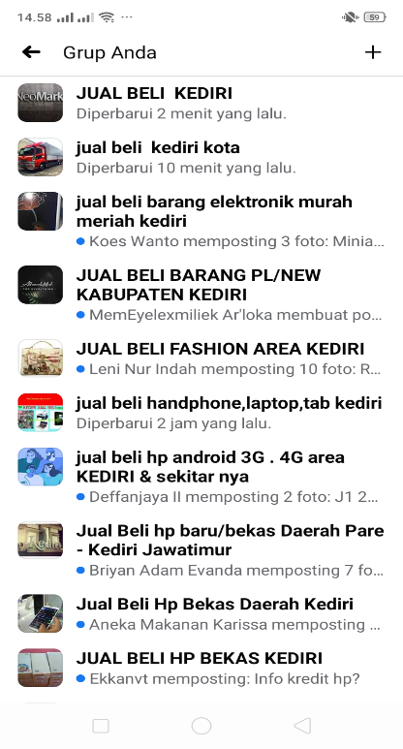

Grup online shop kediri yang ada di sosial media facebook

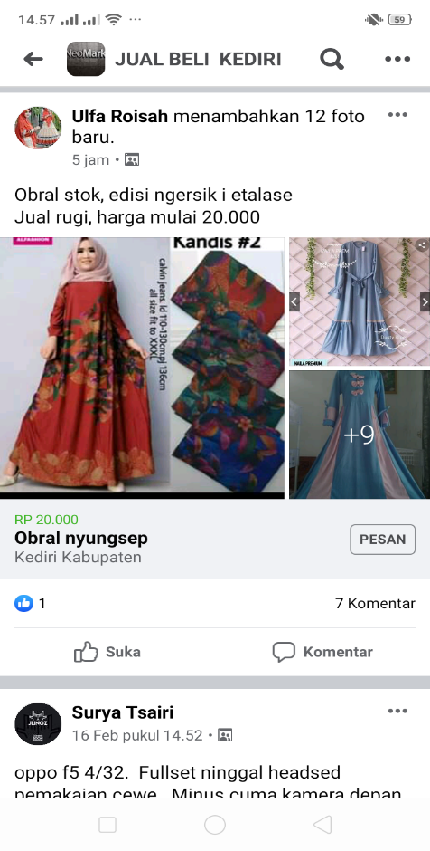

Penjual yang menjual barang dagangannya di grup online Shop Kediri

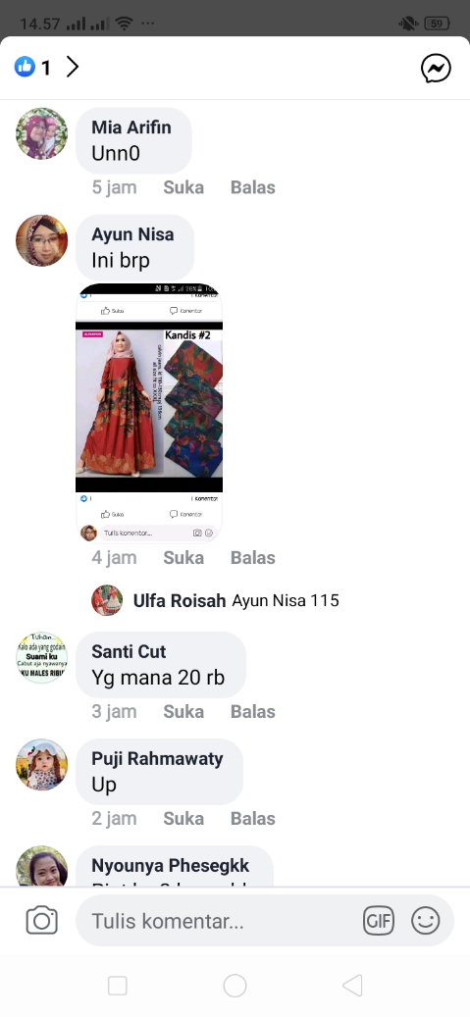

Terlihat pembeli menanyakan ketersediaan dan keadaan barang di kolom komentar, dan penjual menjawabnya sehingga terjadi interaksi secara virtual tidak langsung

**I.2 Kontribusi Anggota Kelompok Terhadap Makalah**

|  |  |
| --- | --- |
| NAMA ANGGOTA KELOMPOK | KONTRIBUSI |
| Sheva Alana Brilianty | * Memberi usulan atas topik penelitian yang dibahas * Merumuskan rumusan masalah * Ikut berkontribusi terhadap pembahasan * Mengerjakan makalah beserta isinya |
| Intan Farida | * Mengerjakan PPT |
| Nabilla Salsabil Damayanti Zahraa’ | * Memberi usulan atas topik penelitian yang dibahas * Merumuskan rumusan masalah * Ikut berkontribusi terhadap pembahasan * Mengerjakan makalah beserta isinya |
| Andra Arizena Ramadhan | * Tidak berkontribusi |